2022年上半年社会考生实践课程线上考试的通知

各位考生：
你们好！受新冠疫情影响，为减少人员流动及人员聚集，2022年4月9日-2022年4月10日进行的“2022年上半年社会考生实践课程考核”考试,经我院决定改为在线上进行，具体安排如下：

一、各科目课程考试具体时间如下：
课程代码 | 课程名称 | 考试时间 | 考试用纸（中途不可更换考试用纸） | 自备工具
09237 | 材料工艺学 | 2022年4月9日上午9:00-12:00 | A4纸 | 铅笔，直尺，马克笔，签字笔
09233 | 计算机辅助设计（AUTOCAD、3DMAX） | 2022年4月9日上午9:00-12:00 | 上机操作 | 电脑
08717 | 平面广告设计与制作 | 2022年4月9日上午9:00-12:00 | 8开素描纸 | 绘画工具不限
07076 | 油画 | 2022年4月9日上午9:00-12:00 | 4开油画布或油画纸 | 油画颜料、油画笔、松节油、调色油等相关工具材料
10410 | 招贴设计 | 2022年4月9日上午9:00-12:00 | 八开绘图纸 | 铅笔、橡皮、彩色马克笔或水粉颜料及水粉画笔
10414 | 计算机辅助设计（Autocad） | 2022年4月9日上午9:00-12:00 | 上机操作 | 电脑

课程代码 | 课程名称 | 考试时间 | 考试用纸（中途不可更换考试用纸） | 自备工具
09238 | 室内设计 | 2022年4月9日下午14:00-17:00 | 四开素描纸 | 马克笔或彩色铅，直尺，签字笔
09236 | 编排设计 | 2022年4月9日下午14:00-17:00 | 八开绘图纸 | 铅笔、橡皮、彩色马克笔或水粉颜料及水粉画笔
07099 | 中国画（人物） | 2022年4月9日下午14:00-17:00 | 四尺三开熟宣纸 | 考试用具均由考生自己准备
10411 | POP广告设计 | 2022年4月9日下午14:00-17:00 | 八开绘图纸 | 铅笔、橡皮、彩色马克笔或水粉颜料及水粉画笔
10413 | 标识设计 | 2022年4月9日下午14:00-17:00 | 八开绘图纸 | 铅笔、橡皮、彩色马克笔或水粉颜料及水粉画笔

课程代码 | 课程名称 | 考试时间 | 考试用纸（中途不可更换考试用纸） | 自备工具
09239 | 室外环境景观设计 | 2022年4月10日上午9:00-12:00 | A4纸 | 铅笔、钢笔、马克笔、彩铅、直尺、圆规等工具
10418 | VI设计 | 2022年4月10日上午9:00-12:00 | 8开素描纸 | 绘画工具不限
10412 | 计算机辅助设计（Photoshop） | 2022年4月10日上午9:00-12:00 | 上机操作 | 电脑
10409 | 素描（二）（人体） | 2022年4月10日上午9:00-12:00 | 半开（素描纸） | 铅笔或炭笔
10415 | 装饰材料 | 2022年4月10日上午9:00-12:00 | A4纸 | 铅笔、钢笔、直尺等绘图工具
10419 | 设计调查 | 2022年4月10日上午9:00-12:00 | 八开绘图纸 | 圆珠笔、铅笔、橡皮、直尺、水粉颜料、水粉画笔或彩色马克笔。

课程代码 | 课程名称 | 考试时间 | 考试用纸（中途不可更换考试用纸） | 自备工具
05712 | 艺术设计基础 | 2022年4月10日下午14:00-17:00 | 四开素描纸 | 铅笔、钢笔、彩色铅笔、马克笔、水粉等
10420 | 装饰表现 | 2022年4月10日下午14:00-17:00 | A3纸 | 铅笔、钢笔、水粉或水彩颜料、水粉笔或工艺描笔
11410 | 色彩（二）（人体） | 2022年4月10日下午14:00-17:00 | 半开（水彩纸） | 水粉或水彩
01422 | 标志设计（一） | 2022年4月10日下午14:00-17:00 | 8开素描纸 | 绘画工具不限
03815 | 制图基础 | 2022年4月10日下午14:00-17:00 | A3纸 | 签字笔，比例尺，铅笔

特别提醒：
- 各科目具体的腾讯会议号，在2022年3月30日-31日以邮件通知到考生本人。
- 色彩（二）（人体）、素描（二）（人体）2门实践考核课程，受疫情影响无法使用模特，改为色彩（二）（人物写生）、素描（二）（人物写生）。
3. 计算机辅助设计（photoshop）、 计算机辅助设计（Autocad）、 计算机辅助设计（AUTOCAD、3DMAX）为上机操作。

二、考试硬件及软件配置要求
1、考试硬件配置要求：
需准备两台设备（手机、平板、电脑、笔记本皆可），一台用于查看电子版试题，一台用于配合监考老师全程监控个人考试状态。为了能顺利开展考试，建议学生使用电脑或笔记本进行查看电子版试题。
特别提醒：有机考课程的考生，查看电子版试题的那台设备用来答题

2、考试软件配置要求：
（1）需提前下载考试辅助工具——腾讯会议APP，用于考试期间配合监考老师全程监控个人考试状态。
（2）以递交报名材料的邮箱为准，用于笔试课程结束后上传答卷到指定邮箱gw_art85213550@scnu.edu.cn。

三、考试环境及配备摆放要求
1、环境要求：考生居家线上考试，应保证考试环境相对安静、封闭独立和不受干扰，考试桌面保持干净整洁，禁止与考试有关的资料及物品摆放在考试台面上。同时，保证稳定的网络环境，如家里不具备，建议事先换到具备条件的地方进行考试。
2、设备摆放要求： 考生准备一台专门用于配合老师监考的设备（手机、平板、电脑、笔记本皆可），考试过程中不得更换摄像头。开考前事先按照下图要求摆放好此监控设备，监控设备距离桌面左侧或右侧约1米左右的距离，置于考生左方或者右方，要确保监控画面中出现考生答题画面；在整个考试及答案上传期间监考设备不能移动或者关闭、屏蔽。

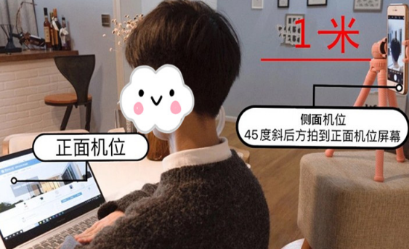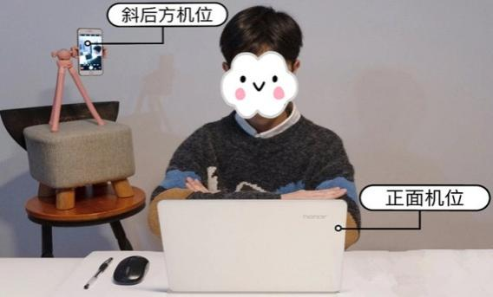

四、考试要求、考试纪律及注意事项
1、考试期间，考生须全程开启摄像头和扬声器（关闭麦克风），以方便监考老师在云端监考。固定好手机后，使用电脑根据各科的腾讯会议号进入腾讯会议，命名方式是：序号+姓名+准考证号码，进入腾讯会议后请将麦克风调整为静音，监考老师会提前10分钟将试题发送到考生邮箱（以递交报名材料的邮箱为准），请及时关注。
2、考试当天，监考画面将会实施全程录屏，开考前20分钟，考生需要按照监考老师的指令验证个人身份证。开考前10分钟，不允许考生离开考试座位，一旦发现有作弊和代考的行为，将取消本次考试的资格和成绩，并在三年内不再受理该考生的实践考核报名。
3、开考后1个小时内及考试结束前30分钟不允许交卷。开考后30分钟将不再允许考生进入。考试期间，考生不得以任何理由离开考试座位。
4、考试过程如有断电、断网、断线等非人为因素导致突发情况出现的，考生应立即联系监考老师，启动应急预案解决,解决办法：在10分钟内如果能调试好继续考试，如超过10分钟，则视为本次考试结束，本次考试结果无效。
5、考试当天报到时间：上午8：30-8：50，下午：13：30-13：50

五、考前模拟安排
考前模拟时间：2022年4月7日晚上19:00-20:00。
请各位考生准时参加考前模拟测试，并按照要求以序号+姓名+准考证号码进入（各考生具体的模拟腾讯会议号在2022年3月30日-31日以邮件通知到考生本人。）

六、各科考试要求及答卷上传
考生提前准备好考试用纸以及相关使用工具，答卷右下方的页脚标注好当场考试的“序号+姓名+准考证号+考试科目名称”进行考试和答卷上传。考试结束15分钟内，考生的答卷须上传到指定邮箱gw_art85213550@scnu.edu.cn，超过15分钟上传的成绩将视为无效。为保证图片清晰，请拍照时手机保持与卷面平行并进行对焦拍摄，不要斜角度拍照。学生拍照上传过程也需要在监考会议平台的摄像头画面内完成。考生上传答卷的邮件名称命名为“序号+姓名+准考证号+考试科目名称”。

七、考试试卷保密要求
考试卷属绝密资料，各考生不得对试卷做拍摄、截图、下载、转发、转录、转载、共享等操作，不得在各类QQ群、微信群或其他渠道发布任何与考试相关的信息，做好试卷保密工作。

附件1：腾讯会议平台操作流程

华南师范大学美术学院
2022年3月29日
附件1：
腾讯会议平台操作流程
一、安装腾讯会议APP
腾讯会议平台下载链接：https://meeting.tencent.com/download-center.html?from=1001
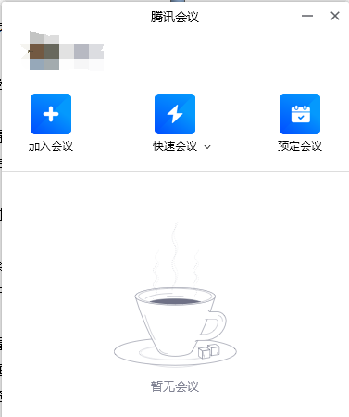

二、考生进入腾讯会议虚拟会议室
打开腾讯会议客户端，在腾讯会议主面板，选择”加入会议“，输入会议号，以及您希望在会议中显示的名字（请修改名称为：“序号+姓名+准考证号”），并勾选相应的入会前设置项，点击”加入会议“即可成功入会；入会后考生请静音并打开视频，禁止使用虚拟背景。
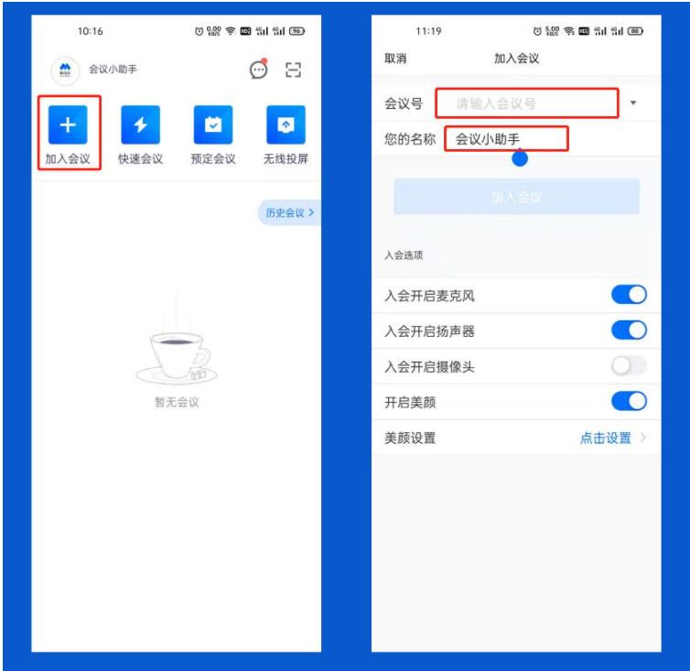

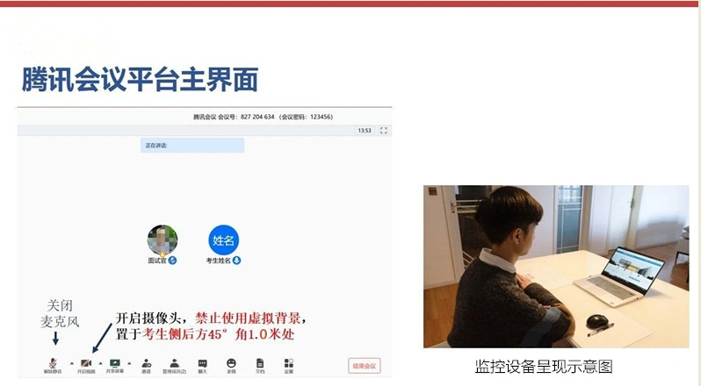

三、考试结束，在规定的时间内离开会议室
